一、失重秤配料系统概述：
失重秤配料系统是一种连续静态计量的称重配料设备。失重秤配料系统广泛用于水泥、玻璃、冶金、化工、粮食、饲料等行业，如：水泥厂原料配料、熟料配料、电力，化工行业的配料工艺、玻璃厂配料工艺、粮油，饲料生产配料工艺等，是国家建材局首选配料设备，应用效果优于各类悬臂、调速皮带秤，系统特点是静态侧重，精度高，结构简单，可靠性高，防尘节点，费用低，操作方便，适合国情，可与磨机负荷，成分检测系统闭环控制，已广泛应用于水泥、玻璃、化工行业的配料计量。
二、失重秤配料系统特点：
1.具有非常高的计量控制精度；
2.可以用在连续式或批量式的喂料需求；
3.适用于粉末、颗粒等散状物料；
4.整个系统是密封的，所以不会污染环境；
5.手工或自动机械填料均可；
6.填料时，填料的速度必须保证足够快；
7.具有防爆的类型；
8.可使用多台设备与上位机系统连接组成集散型配料控制系统。
三、失重秤配料系统工作原理：
上料电振机和称量斗是软连结的，重力分离，下料电振机虽也是软连结，但其重力和称量斗整体由三只拉力传感器支撑的，由称量斗内料柱连结。工作时首先由上料电振机向称量斗给料，当达到料仓给定重量的给定上限值时，停止给料。间隔一段时间后，下料电振机开始卸料，当卸料至给定的重量下限值时，停止卸料，如此重复动作。物料的流量计量是由料仓内失去的物料重量多少来确定，因此叫失重秤。
系统控制主机采用MCS－586（686）标准工业控制计算机，性能可靠；可同时控制两台磨机，16路秤的配料计量。并且有配方计算、成份自动输入、多页面显示、自动在线提醒，且可方便的与上位机组成集散式控制（DCS）。
四、失重秤配料系统技术指标及功能：
1.系统计量精度≤±0.5％；
2.计算机供电电源：220V+10% ；50Hz、500M A；
3.1—16个点的物料配比计量。单路台时最大产量：45T/h；
4.人工输人成份含量，自动计算成份配比；
5.配有上位机给料控制、磨机负荷闭环控制接口、可实现上位机指令或磨机负荷自动控制；
6.可加配多元素分析自动信号输入接口等；
7.机内的数据保护电池，可自动对时钟、全部数据进行掉电保护；
8.配有通讯接口，可与中央控制室管理机连接组成网络，根据工作需要，也可配置远程通迅。
五、失重秤配料系统工作条件：
1.环境温度：-10℃—+40℃
2.电源电压：220V±10％
3.电源频率：50Hz±4Hz
4.相对湿度：≤85％RH（无凝结）
5. 根据物料的特性和流量的大小可选择不同的加料器：单螺杆喂料器；双螺杆喂料器；皮带式喂料器；振动式喂料器；阀门类喂料器；液体喂料器。
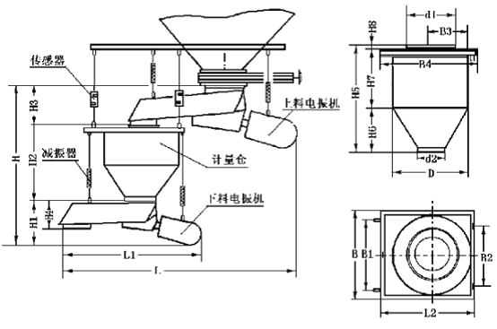
六、失重秤配料系统技术参数：
